

המכללה לביטחון לאומי

מחזור מ"ח

2020-2021

סיכום סיור יוון

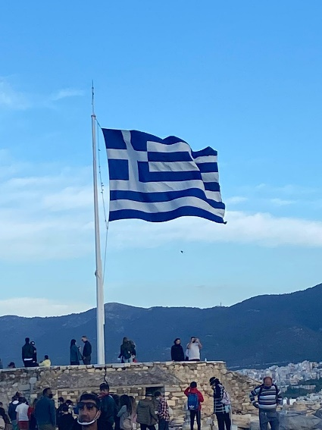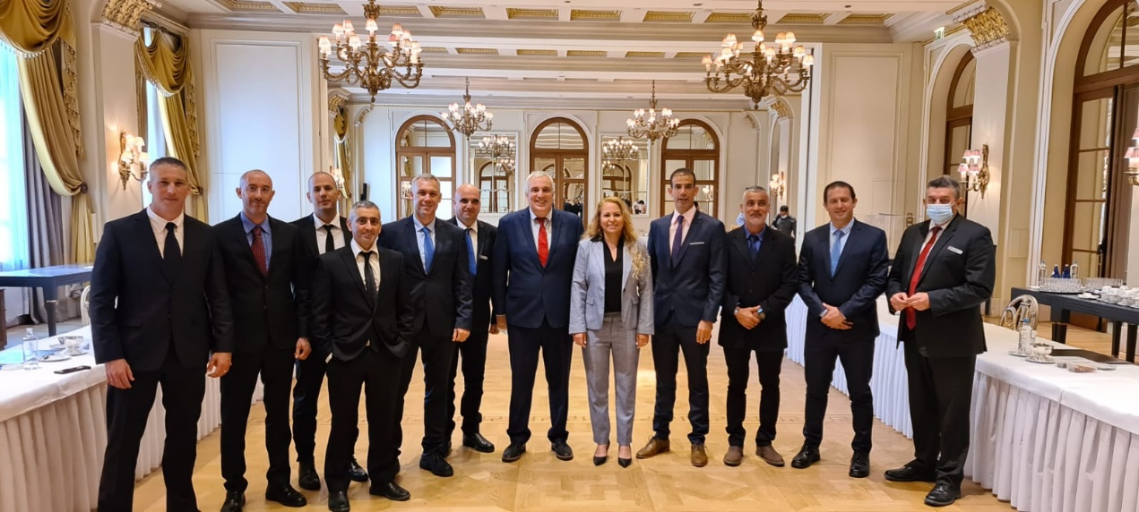

שם הקורס: אירופה

מוגש ל: פרופ' יוסי בן ארצי

מגיש: צוות 3 באמצעות אמיר אופק, ערן פלד, עודד צמח

נובמבר, 2020

**תוכן עניינים**

|  |  |
| --- | --- |
| **נושא** | **עמוד** |
| מטרת הסיור ושאלות המחקר | **3** |
| שיטת הלימוד | **3** |
| הטעינות | **3-4** |
| תמונות וגאנט הסיור | **5** |
| טבלת פעילות הסיור | **6-7** |
| סיכום טעינות | **8** |
| עיקרי התובנות והמסקנות | **8-17** |
| לקחים ורעיונות לשיפור | **17** |

**מטרת הסיור ושאלות המחקר**

**מטרת הסיור**: חקירת סוגיית מבקשי המקלט ביוון והשפעתה על הבטחון הלאומי היווני

**שאלת המחקר**: מהם אתגרי הבטל"ם שמציבה תופעת הפליטים העוברים דרך יוון, בדגש על חברה ויחסי חוץ?

**שאלות המשנה:**

1. מהי האסטרטגיה היוונית לטיפול בפליטים לטווח הזמן המיידי והרחוק?
2. מהי השפעת תנועת הפליטים על יחסי יוון טורקיה והאיחוד האירופי?
3. מה יחס החברה היוונית לתופעת הפליטים?

**שיטת הלימוד**

בסיור זה התנסנו בשיטות לימוד חדשות ומגוונות. תחילה חקרנו את הנושא דרך אתרי אינטרנט רשמיים ושאינם רשמיים של ממשלת יוון, האיחוד האירופאי, ארגוני מתנדבים מהארץ ומהעולם ועוד. בסיום שלב זה ניסחנו את שאלת המחקר ושאלות המשנה (בהמשך טייבנו את שאלת המחקר לאחר קבלת תובנות בשלב הטעינות) וקבענו מספר פגישות טעינה עם גורמים רלוונטיים להבנת סוגיית המהגרים לעומקה מנקודות מבט שונות:

**הטעינות**

הטעינות תוכננו כך, שייתנו מבט עולמי בסוגייה מיהו פליט ועל תנועת הפליטים בעולם, משם יעברו לדון במישור האזורי בעיקר מול טורקיה, הצוות יעבור להיחשף במקרה היווני ברמה הלאומית, וממנה לשמוע על המצב במחנות עצמם עד לשיחה עם מהגר הנמצא ביוון ולסיום שיחה בנושא סוגיית המהגרים וכיצד מתמודדת עימה ישראל.

המפגשים/הרצאות:

1. קולונל ניקולס סקורלוס [חניך במב'ל] - יוון – רקע

2. גב' אירית בן אבא שגרירת ישראל ביוון (לשעבר) – מושגים כלליים, יחסי יוון-טורקיה וסוגיית הפליטים

3. גב' עדי רומם – מתנדבת למען פליטים ביוון – סקירה על מחנה הפליטים

4. שיחת זום עם פליט פקיסטני ממחנה מוריה באי לאסבוס - שאזאם

5. ד"ר גליה לינדנשטאוס (עמית מחקר בINSS) – יוון והמהגרים מהזווית הטורקית

6. פרופ' קארין אמית (המכון להגירה ושילוב חברתי) – מהו הפליט?

7. עו"ד נועם קפון (מ. החוץ) - פליטים בישראל

8. צפייה בסרט הקולנוע "WORLDS APART" שעלילתו מתרחשת ביוון ועוסקת בין היתר בסוגיית הפליטים והמצב הכלכלי ביוון.

9. ארוחה יוונית אותנטית (בעיקר לטעינת הבטן ☺ )

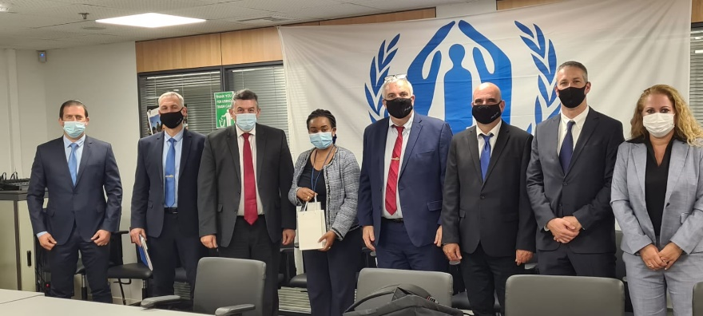תמונות משיטות הלימוד השונות במקומות השונים:

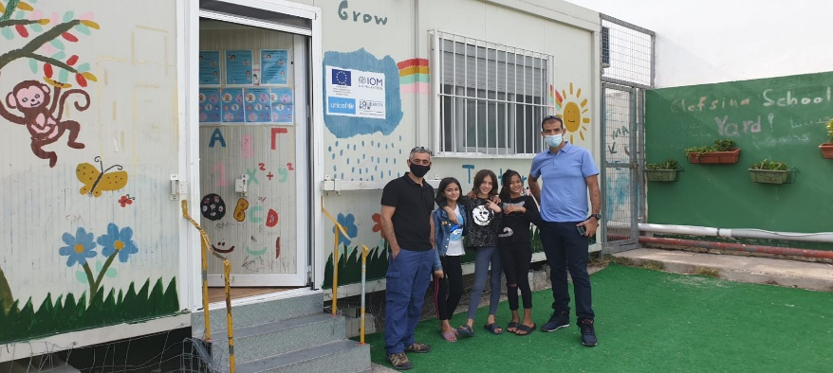

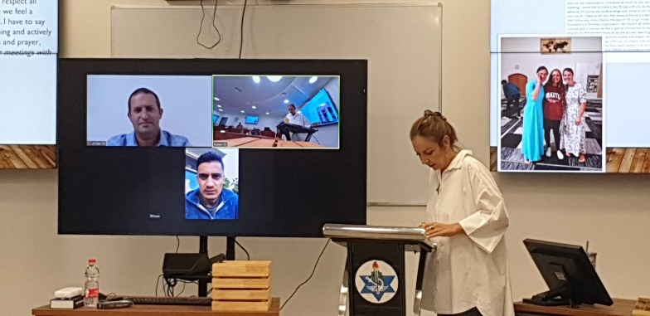

שטח [לימוד וחקירת מבקשי המקלט] פגישות רשמיות [UNHCR]

טעינת מידע [הרצאת מתנדבת במחנות המהגרים ושיחה [זום] עם מבקש מקלט הנמצא בלסבוס

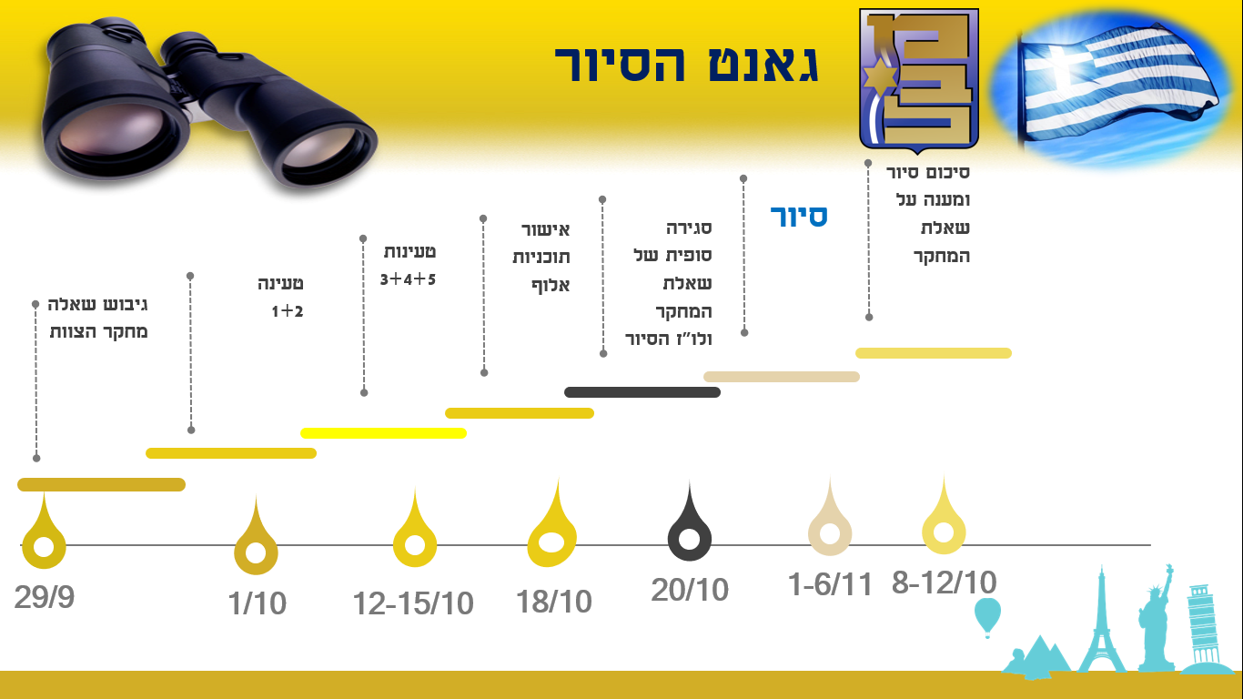

**טבלת פעילות הסיור**

|  |  |  |  |  |  |
| --- | --- | --- | --- | --- | --- |
| **תאריך** | **התחלה** | **סיום** | **פעילות** | | **מיקום** |
| **1/11 יום א** | **09:00** | **11:00** | המראה | | נתב"ג |
| **13:00** | **15:00** | הגעה למלון + ארוחת צהריים | | hotel grande |
| **15:00** | **19:00** | סיור: אקרופוליס + פלאקה+מונטריקי | | אתונה |
| **19:30** | **21:00** | ארוחת ערב - צוותית | | בית חב"ד |
| **21:00** | **23:30** | כיכר מונטריקי- roof top bar - 365 | | אתונה |
| **2/11 יום ב** | **06:30** | **07:30** | ריצת בוקר צוותית | | אתונה |
| **07:30** | **08:30** | ארוחת בוקר | | מלון |
| **09:00** | **10:00** | שיחת שגריר ישראל ביוון+ נספח צבאי | | מלון - אולם |
| **10:30** | **12:00** | קבוצה 1: חקירה במחנה פליטים בפיראוס "ללא תקווה" ELEFSIL CAMP סיור עם מנהלת המתחם באתר (אנה ), שיח עם מאלכ ממרוקו (24) עם ג'אבר מסוריה(30) , עלי מעיראק (49) | קבוצה 2:פגישה עם עיתונאי Vassilis Nedos | מלון - אולם |
| **12:30** | **13:30** | ארוחת צהרים | |  |
| **14:30** | **16:00** | קבוצה 1: סיור בקהילה סמוכה למחנה, שיח עם צעירה בת 23, מוכרת בת 40, בחור בשם יורגוס בן 43, בחור בן 21, אלכסנדרה 60 | קבוצה 2: פגישה עם Giorgos Koumoutsakos שר ההגירה החליפי  Alternate Minister | בניין משרדי ממשל |
| **17:00** | **18:30** | UNHCRפגישה עם Sophia Mbui Wanjigi מנהלת יח'צ והגב' Ariana Vassilaki עוזרת בכירה במשרד באתונה | משרדי UNHCR |
| **19:00** | **23:00** | נסיעה למיקרולימאנו+ארוחת ערב צוותית | | נמל פיראוס |
| **3/11 יום ג** | **06:30** | **07:30** | ריצת בוקר צוותית | | אתונה |
| **07:30** | **08:30** | ארוחת בוקר | | מלון |
| **09:30** | **11:00** | קבוצה 1: כניסה למחנה פליטיים ELEONAS CAMP באתונה, פיצול לשלשות ושיח עם פליטים ביציאה מהמחנה בתחנת הסעה לעבודה, משפחה מאיראן, פליט עיראקי בן 25, באשיר מאפגניסטן בן 29, בן 23 ממרוקו. | קבוצה 2- שיחת זום  Dr. Triantafyllos Karatrantos  מומחה יחב'ל וביטחון אירופי | מלון - אולם |
| **11:30** | **13:00** | קבוצה 2- פגישה עם ח'פ Dimitrios Kairidis [מפלגת השלטון Nea Dimokratia] יו"ר אגודת הידידות הבינ-פרלמנטרית עם ישראל [פרופ' ליחב'ל] | מלון - אולם |
| **13:00** | **14:30** | ארוחת צהרים | | בעיר |
| **התחלה** | **סיום** | **פעילות** | | **מיקום** |
| **15:00** | **17:00** | קבוצה 1: חקירה בשלשות בלב רובע אקסרחיה שכונה מרדנית - אקטיביזם פוליטי ואינטליקטואלי קיצוני | קבוצה 2:  פרופסור Takis Andreas מח' להיסטוריה בקולטה למשפטים מאוניברסיטה אריסטוטל בסלוניקי | מלון |
| **19:00** | **20:30** | עיבוד צוותי | | מלון - אולם |
| **20:30** | **23:00** | ארוחת ערב צוותית | | מסעדת המלון |
| **4/11 יום ד** | **06:00** | | יציאה מהמלון לש"ת +ארוחת בוקר ארוזה | | מלון |
| **09:35** | | נחיתה בכריתים | | ש"ת כריתים חאניה |
| **10:00** | **13:00** | נסיעה להרקוליון | |  |
| **13:00** | **14:30** | פגישה עם Dimitra Kampeli מנהלת מרכז שיקום וקליטת פליטים בכרתים של ארגון Estia | | הרקוליון |
| **14:30** | **16:00** | ארוחת צהרים וסיור בעיר עתיקה הרקוליון | | הרקוליון |
| **16:30** | **19:00** | נסיעה הרקוליון - חאניה | |  |
| **20:00** | **23:00** | ערב צוותי - טברנה על הנמל | | חאניה |
| **5/11 יום ה** | **06:30** | **07:30** | ריצת בוקר צוותית | | נמל חאניה |
| **07:30** | **08:30** | ארוחת בוקר | | מלון |
| **09:00** | **12:00** | פגישה וסיור בבסיס חה"י SUDA BASE | | חאניה |
| **12:00** | **13:00** | עצירת קפה ומאפה | | חאניה |
| **13:00** | **14:00** | סיור בית העלמין הבריטי - 1941-2 | |  |
| **15:00** | **17:00** | ארוחת צהרים/ ערב - זמן חופשי | | חאינה - עיר עתיקה |
| **18:00** | **21:00** | טיסה ונסיעה חזרה למלון באתונה | |  |
| **21:00** | **23:00** | ערב צוות גלידה ובר על הגג של המלון | | אתונה |
| **6/11 יום ו** | **06:30** | **07:30** | ריצת בוקר צוותית | | אתונה |
| **07:30** | **08:30** | ארוחת בוקר | | מלון |
| **10:00** | | יציאה לש"ת אתונה | | מלון |
| **13:15** | **15:20** | טיסה לת"א | | מאתונה |

**סיכום טעינות**

מתוך השיחות שקיימנו טרם היציאה לסיור, עלתה תמונה רחבה ומקיפה באשר לסוגים הפליטות בעולם ובנוגע לאתגרים המרכזיים של יוון. אלא שעיקר הדיון נסוב סביב היחס לפליטים בהיבטי זכויות אדם, התנאים בהם מתגוררים הפליטים שהיוו לא אחת מקור ביקורת על יוון וכן ההתנהלות הטורקית הרואה בשליטה על זרם הפליטים, מנוף להפעלת לחץ על יוון. סוגייה מעניינת נוסת היתה העובדה כי ארדואן נמצא במצוקה פוליטית בארצו יחסה של דעת הקהל לסוגייה השתנה, הלחץ הציבורי גובר, ניסיונות לפתור את הסוגייה ולהסיט לחץ פוליטי וביקורת לא ממש עלה בידו והגיעו הדברים לידי כך, שאפילו ישנם סדקים ראשונים בלכידות מפלגתו של ארדואן, שכוללים החלשות בבחירות המוניציפליות ואף שמועות על כוונת פרישה של חלק מבכירי מפלגתו. כך שעבור ארדואן אין מדובר רק בשסתום המזרים לחץ על יוון אלא אולי אף על כזה המשחרר לחץ אצלו מבית. תובנה אחרונה זו לא היתה עיקרו של הסיור אולם חשיבותה היתה בהרחבת היריעה באשר לאתגר האזורי שמציבים המהגרים בפני שכנתה של יוון שמעברו השני של הים האגאי.

**עיקרי התובנות והמסקנות**

הסיור שינה את הבנת היחסים בין המרכיב החברתי לבינלאומי בסוגיית הפליטים ביוון. אם הנחת המוצא היתה כי מדובר ביחס אנכי מקביל, היינו שני המאפיינים מתקיימים זה בצד זה, הרי שהסיור הבהיר - באופן עקבי - כי מדובר בתהליך אבולוציוני ומעבר מהתייחסות להגירה כאירוע שבבסיסו ישנו מרכיב חברתי הומאני ופנימי, קרי סוגייה של סדר ציבורי, אל עבר התייחסות אליה כשהמרכיב במישור היחסים הבינ'ל של יוון הוא הדומיננטי בה. במקביל נעה גם דעת הקהל מגאווה על מסורת קבלת האורחים של יוון לעויינות וחשש מפני הסכנה שכרוכה בנוכחות הפליטים והמשך הגעת חדשים לאדמת יוון. נקודת המבט האחרונה משקפת את ההבנה של פוטנציאל האיום של סוגיית ההגירה ומבקשי המקלט עד לכדי אפשרות ראלית, כי בעתיד הלא רחוק, יהווה הנושא איום על הבטל"מ היווני.

הסיכום מרכז את התובנות שהצטברו מסך כל המפגשים באופן שמשלב את הממצאים מכולם יחד כמקשה אחת ולא באופן בדיד, שכן סך כל המפגשים יצרו פסיפס שלוב של תובנות שהביאונו למסקנה שבפתיח התקציר.

**רקע יוון וההגירה**

**הממסד** - סוגיית המהגרים ליוון ולאייה קיימת בהיסטוריה היוונית מזה שנים רבות. דוברים רבים ציינו כי מאז ומעולם הגיעו מהגרים לחופיה של יוון והתקבלו בה בסבר פנים יפות. אלא שעד שנת 2000 לא חוותה יוון גלי הגירה משמעותיים. רק ב 1922 בוצעו חילופי אוכלוסין עם האימפריה העותומנית שכללה יוונים ש'הוחלפו' בטורקים ומאז לא היו גלי הגירה מאסיביים. הטיפול בנושא הופקד בידיה של המזכירות הכללית של משרד הפנים שעסקה בנושא פליטים עד 2015. לימים תהפוך המזכירות למשרד ההגירה סיפר לנו Andreas Takis שהיה ממייסדיה. הטיפול בבקשות מקלט, הוא מסביר, כבר היה באחריות סוכנות ממשלתית אחרת. המחשבה היתה, שהעיסוק יתמקד בהקשרי החיים ביוון, כך גם שמענו בשיחתנו ב- UNHCR בו הסבירו כי המנגנונים והאמנות הבינ"ל בנושא, כוונו להיקפים שונים לחלוטין של הגירה. ראוי לציין אומר Takis, כי משרד ההגנה למרבית הפליאה לא עסק בנושא. המעבר היבשתי היה מאויש אמנם בנוכחות צבאית כבדה אבל הצבא לא עסק בנושא אלא המשטרה.

**דעת קהל-** באיים בים האגאי ישנה אוכלוסייה שבעצמה היתה אוכלוסיית מהגרים בשנות העשרים, מטורקיה ואלבניה. עובדה זו היא שהביאה את היוונים – כפי שטענו באוזנינו מספר דוברים - להתייחס בפתיחות והבעת רצון לסיוע בקליטתם של גלי הפליטים שהגיעו לחופי יוון בשנים האחרונות. [Nedos]

בסוף שנות השמונים ובתחילת שנות התשעים של המאה ה-20, חוותה יוון הגירה כלכלית ובלתי חוקית גוברת, כשמספר רב של מהגרים ממדינות שכנות כאלבניה, בולגריה, רומניה, סרביה, וכן ממדינות נוספות ורחוקות יותר בגוש הסובייטי המתפורר כמו גרוזיה, פולין, רוסיה ואוקראינה מגיעים לחופיה כדי לחפש עבודה. מהגרים אלו נקלטים במהלך שנות התשעים בסבר פנים יפה, וביוון מתפתחת תרבות קליטת פליטים חיובית ומסבירת פנים, מספר Vassilis Nedos פרשן פוליטי ב- Kathimerini. מה שהקל על הקליטה החלקה היא העובדה שהאלבנים, שהיוו את החלק הארי שבגלי הגירה אלו, מתערים היטב באוכלוסייה המקומית ומאמצים זהויות יווניות הכוללות אף המרת דת. התהליך ממשיך, אומר NEDOS, כשלאחר 2005 התחילו גלי הגירה מבנגלדש פקיסטן, ואלו האחרונים אף יוצרים קהילות של ארצות המוצא באתונה.

**המהפך**

ניצנים ראשונים פומביים, של שינוי בדעת הקהל היוונית ביחס לגלי ההגירה, מובחנים במיוחד לאחר גל ההגירה העצום של 2015, במהלכו הגיעו מאות אלפי פליטים מסוריה בדרכם בעיקר לגרמניה. בתחילת 2015 דעת הקהל היתה עדיין חיובית ואף הפגינה גאווה כלפי האופן בו התנהלה החברה היוונית והמחוות האישיות שביצעו אזרחיה כלפי המהגרים. אולם השינוי, שהחל כבר כמה שנים קודם לכן, החל מוצא דרכו לשיח הציבורי הגלוי. מאפייני הביקורת שהחלה לצוף אל פני השטח, שאבו בעיקר מעולם המושגים הכלכליים בעיקר על רקע המשבר הכלכלי הקשה שחוותה יוון, שתרם את מירב הטיעונים למעגלים המתרחבים של ההתנגדות למהגרים. ביטויים לתחושות אלו ולטענות אחרות, גם אם אינן מבוססות על עובדות נכונות, שמענו בסיורי השטח בהן היתה חזרה על ההאשמות מוכרות בנושא הנטל הכלכלי ותפיסת מקומות העבודה. בלב השיח ניתן היה לשמוע כי 'האיים לא יכולים להכיל יותר'. ואפילו ב'יבשה המרכזית' טוענים לקצה גבול יכולת ההכלה, 'יוון איננה יכולה להיות בית למיליון מהגרים' אומרים היוונים. בתוך כך גם התקשורת שינתה את אופי הסיקור לסיקור ביקורתי יותר. לשיאו יגיע היחס החשדני ואף העויין מספר שנים אח'כ בתחילת 2020, כשהיחס לפליטים יעבור 'טוויסט' נוסף, ואל עולם טיעונים כלכלי יצטרף נושא החשש לביטחון הציבור ואף לאיום על היציבות הפוליטית, אולם על כך יפורט בהמשך.

לביטויים פומביים אלו בשיח הציבורי, קדם תהליך שינוי בתפיסה כלפי ההגירה, שאילצו המספרים הגדלים, ושהתחיל מספר שנים קודם לכן. **מחד** – הרשויות ביוון הבינו שעליהן להיערך טוב יותר לטיפול בנושא. בסוכנות האו"ם לענייני פליטים UNHCR מתייחסים לשינוי בחוק ההגירה של 2011 [נכנס לתוקף ב-2013] כ"אבן דרך" בשינוי הגישה הממסדית כלפי אתגר המהגרים. מבחינת הממשלה ברור היה כי לא ניתן יהיה להמשיך ולהתייחס לסוגייה באופן המפריד את המהגרים הלא חוקיים, ממבקשי המקלט. היה צורך בהקמת סוכנות אזרחית שתרכז את הטיפול בנושא, ולא להותירו בידי המזכירות הקטנה במשרד הפנים שעבדה בעיקר עם המשטרה ומשמר החופים על היבטים של סדר ציבורי. הסוכנות האזרחית – שהיתה לדברי בני השיח ב- UNHCR ראשונה מסוגה באיחוד [יחד עם מקבילה דומה באיטליה], החלה את עבודתה ב-2013 והשינויים לא אחרו לבוא. בין מועד כניסת החוק לתוקף ועד 2015 היה רק מרכז טיפול אחד במהגרים ביבשת ואחד קטן באי לסבוס. מאז יש כבר 5 מרכזים המיועדים לתהליך האישור להגשת הבקשה למקלט שאורך 48 שעות. בנוסף זוכים המהגרים לסיוע חוקי וסוציאלי. בנוסף, טרם כניסת החוק החדש לתוקף, כל מי שנכנס באופן לא חוקי נאסר במתקני כליאה כולל לעיתים משפחות וילדים, שכן היחס אליהם היה כאל עבריינים שנכנסו למדינה שלא כחוק ותו לא. החוק החדש עדין רואה בכניסה לא חוקית למדינה עברה פלילית, אולם הטיפול השתנה, וכיום המשטרה או משמר החופים – שעדיין מטפלים בנושא - מעבירים את המהגרים למשרד התובע, ושם בטענה/הגשת בקשה למקלט פוטרים אותם מההליך הפלילי. החוק מחייב לאפשר להם נגישות לטיפול רפואי, גישה לעורכי דין, תנאי חיים ראויים וכדומה. הדבר מצריך משאבים ואנשי מקצוע שלא תמיד נמצאים. יוון ספגה לא אחת ביקורת על תנאי המגורים של הפליטים. בנושא 'קבוצות פגיעות' למשל צומצמה הגדרתם לפחות קבוצות. 'נשים בהריון' כללו בעבר גם נשים חצי שנה לאחר לידה, אולם כיום הן יוצאות מהגדרת אוכלוסייה פגיעה לאחר לידה.

במקביל להערכות המנגנונים הקולטים, גלי ההגירה המתגברים אילצו שיפור משמעותי בפיקוח גבולות שצמצם היקפי הגירה לא חוקית ביבשה. מנגנון הטיפול החדש שיפר את השיח הבינסוכנותי ויצר ממשקים חדשים, למשל - עבודה צמודה עם עיריות. כרתים דוגמא מוצלחת, בה פועלת אחת מסוכנויות ESTIA [בה ביקרנו]. הסוכנות – במימון האיחוד האירופי – מתאמת בין הממשלה, לרשויות המקומיות, ל UNHCR ולארגוני חברה אזרחית, ומסייעות לפליטים מאוכלוסיות פגיעות במיוחד [ובהן בעלי נכויות, צרכי חינוך מיוחדים, נפגעי טביעות] להקלט במעגל החיים היווני ע'י שתוף בפעילות תרבות, חינוך, נגישות למכלול השירותים הזמינים לאזרחי כרתים עצמם, כל זאת בשעה שהם מתגוררים בדירות מגורים שהארגון מממן את שכר הדירה שלהן ואת הריהוט בתוכן.

**אולם מאידך** אל מול התארגנות הרשויות, החלו קבוצות קיצון להביע התנגדותן להגירה ולקבל תמיכה ממעגלים מתרחבים בחברה היוונית. במאי 2012 זינקה התמיכה במפלגת הימין הקיצוני 'השחר הזהוב' ביוון משברי אחוז לכ- 7% תמיכה. בהמשך היתה למפלגה היוונית השלישית בגודלה בפרלמנט האירופי. אחד מחבריה הצהיר "אנו בשחר הזהב רוצים לתת עדיפות למבקשי מקלט נוצרים. ובכל מקרה, יוון לא יכולה להמשיך לקבל את פניהם של כולם. אם נזכה אי פעם בשלטון, נכניס מהגרים כלכליים לכלא במקום לארח אותם.." פעילי :השחר הזהוב" ותומכיהם חברי הימין הקיצוני היו מעורבים גם בתקיפות פיסיות של מהגרים, אולם דעת הקהל היוונית מתייחסת לתקיפות אלו בשלילה מוחלטת.

**בחירות 2019** – מאז 2015 המשיכה דעת הקהל בהתבצרותה סביב ההתנגדות הגוברת למהגרים. השילוב של כמות המהגרים, הרקע האתני דתי שלהם והעובדה שהם מגיעים מטורקיה, יחד עם המשבר הכלכלי הכבד שפוקד את יוון, הפך את נושא המהגרים לנושא פוליטי פנימי ביוון שהיווה חלק מקמפייני הבחירות של 2019, שבסופן ממשלת השמאל של אלכסיס ציפראס – שהיתה בעלת מדיניות 'פרו הגירה' [Nedos] נופלת ובמקומה עולה, או למעשה חוזרת לשלטון [שאיבדה ב-2015] מפלגת 'הדמוקרטיה החדשה' ובראשה ראש הממשלה המכהן קיריאקוס מיצוטאקיס. ממשלת מרכז ימין זו בעלת עמדה נוקשה יותר ביחס לסוגיית הפליטים שהיתה חלק מקמפיין הבחירות שלה, נותנת ביטוי לעמדותיה אלו כשבתחילת כהונתה קיבלה החלטה על ביטול משרד לענייני פליטים. במשך תשעה חודשים הנושא טופל במשרד לביטחון פנים, בידי המשטרה ומשמר החופים. גלי ההגירה והמדיניות החדשה נותנים ביטוי גם בהידוק משמעותי של הפיקוח על גבולות שהוריד דרסטית הגירת יבשה.

המדיניות החדשה הזו, שהיוותה הקשחה משמעותית ביחס לפליטים, ביטאה תחושה גוברת בציבור היווני שחש כי "Enough is enough", והמסר אותו רצו לראות מהממשלה הנבחרת היה 'עד כאן', "יוון לא מוכנה להיות יותר שק החבטות האירופאי, זו שצריכה לשאת על כתפיה את עול הטיפול במהגרים ולשלם את המחיר הכבד של פגיעה בתיירות, בעיקר באיים". [Nedos]

מדיניות היד הנוקשה, שהובילה הממשלה החדשה, גררה אחרי מתיחות עולה עם מוסדות האיחוד האירופי, ויוון הואשמה כמי שנוהגת ביחס לא הוגן ולא ראוי כלפי המהגרים [Nedos] בריסל המשיכה ללחוץ והטיפול בסוגייה חזר למשרד לענייני פליטים, אם כי דעת הקהל ביוון לא משנה כיוון. למעשה נושא המהגרים והיחס החדש הפך לקונסנזוס עד כדי שכבר לא נמצא יותר על סדר היום הפוליטי וודאי לא ככזה שיכול לחולל שינוי, שכן דעת הקהל היוונית התייצבה במאוחד מאחורי הקו החדש של הממשלה והתחושה כי 'הגיעו מים עד נפש'. יוון בכל מקרה לא מתכוונת – כפי שזה נראה כרגע – לחזור למדיניות של קבלת הפנים המקדמת בברכה מהגרים שאפיינה אותה עד לפני כעשור.

**האיום על הביטחון הלאומי**

שנים ארוכות, כאמור, התייחסה יוון לנושא ההגירה כאל נושא של זכויות אדם, סיוע הומניטארי ובשולי התופעה עניינים של סדר ציבורי. זה אפשר לה להיות ארץ מכניסת אורחים. המשבר הכלכלי וזרם גובר של מהגרים נטע את זרעי האופוזיציה לסוגייה והביא כאמור לשינוי שלטוני. אולם משהחל הנושא להיות אבן נגף ביחסים עם מדינות צפון ומזרח אירופה, וכן כלי בידי הטורקים להמשיך במדיניות הלעומתית מייצרת התקריות שלה מול יוון, הרי שנפתח הפתח להתבססותן של תפיסות נוקשות יותר, בזרם המרכזי היווני, ושיח האופוזיציה למהגרים שהתבסס על טיעונים כלכליים עבר שינוי נוסף מחמיר והשיח בנוסף לכלכלי התרחב לשיח ביטחוני בטלמ'י.

המהגרים עצמם, אומר ד"ר Triandafyllos Karatrantos, לא מהווים איום על הבטל'מ היווני באופן ישיר, אבל התופעות הנלוות לגלי ההגירה מצטברות לכדי איום כזה ולכדי היותן Game Changer. מדובר בתופעה רחבת היקף שמשמשת למעשה כפלטפורמה ומאיץ לתופעות אחרות שהן - בעצימות הגבוהה שלהן - עלולות להוות איום על הבטל"מ.

**התופעות האחרות**:

**ריבונות -** ראשית מדובר פה בנושא של הפרת ריבונות. הכניסה הבלתי חוקית וודאי מאיימת על ריבונותה של המדינה.

**מאזן כוחות אזורי** – לאיום על הריבונות מתווספת העובדה שההגירה מהווה כלי בידי מדינות שכנות לאיים על ריבונות - ובאופן ספציפי השימוש הטורקי במהגרים ככלי לאיום על ריבונות יוון - ולפיכך ישנו כאן פוטנציאל להפרת מאזן הכוחות הבינמדינתי באיזור.

**טרור וביטחון הציבור**

**פשע מאורגן** – החלק שבאופן יחסי מאיים פחות על ביטחון הציבור בתופעת ההגירה הוא הקשר בין ארגוני פשע מאורגן משני צידיו של הים האגאי. ארגוני פשיעה המנהלים את מערך הברחות האדם בים וביבשה חולשים על המערכת משני צדדיה ולפיכך מהדקים את שיתוף הפעולה ביניהם. התעצמותם של ארגוני פשע מאורגן ושיתוף הפעולה המונע מבצע כסף, מייצר כאב ראש חדש ישן לכוחות השמירה על החוק והסדר הציבורי באירופה. בנוסף יש לזכור שמדובר לא אחת באבדן חיי אדם של הפליטים עצמם, שברובם המוחלט, הם אנשים חפים מכל פשע על טפם ורכושם הדל, המסתכם בצרור מיטלטלין ובתקוות לעתיד טוב יותר לילדיהם.

**ייבוא סכסוכים ויציבות פנימית** – האיום בכניסת מהגרים אינו מסתכם רק בהפרת ריבונות. על גבי זרם המהגרים נישאים אלמנטים אידאולוגים ואף אלימים. אידאולוגיות אלו ופרקטיקות אלימות עלולות לתדלק סכסוכים ולהרחיב שסעים קיימים. אולם חמור מכך, זרם המהגרים עלול להוות פלטפורמה על גבה ייובאו סכסוכים זרים לאדמת יוון. מאבקים בין קבוצות יריבות, המאפיינים את השסעים והמלחמות הפנימיות במז'ת, עלולים להתבסס במדינה המארחת ולהמשיך לקיים את המאבקים האלימים ביניהם אבל הפעם על אדמת יוון. זו האחרונה איננה ערוכה לטפל בקבוצות הניצות, ומאבקיהן עלולים לפגוע ביציבות הפנימית של המדינה המארחת – קרי יוון.

**קהל יעד לגיוס והקצנה** - שירותי הביטחון האירופאים הקדישו תשומת ליבם בשנים האחרונות לתושבי האיחוד בעלי דרכון אירופאי שעברו תהליך הקצנה ביבשת, הגיעו למזרח התיכון, שם הועצם התהליך, ושבו לאירופה לבצע פיגועי טרור. החשש החדש שעלה עם התעצמות גלי ההגירה, היה שארגוני הג'יהאד עלולים לראות בזרם המהגרים אוכלוסייה קלה להקצנה ולגיוס, וזאת בניסיון להתחמק מאוכלוסיית המוקצנים בעלי הדרכון האירופי ששירותי הביטחון באיחוד הידקו את המעקב אחריהם. פרצופים חדשים היו קשים למעקב, והיקף המידע המודיעיני אודות המהגרים היה ועודנו דל מאוד.

**הפיגועים בפאריס** – סדרת פיגועי הטרור בפאריס בנובמבר 2015 והעובדה שבין המפגעים היו תוצרי 'הדור הישן' - היינו ילידי האיחוד שעברו הקצנה, אבל גם מחבלי 'הדור החדש', שהסתננו לאירופה בתוך זרמי הפליטים, הדליקה נורה אדומה בקרב שירותי הביטחון באיחוד. זו היתה נקודת מפנה שזעזעה את מערך האנטי טרור באירופה סיפר לנו ד"ר Triantafyllos Karatranto. והאופן בו חשבו על פוטנציאל הסיכון הטמון בגלי המהגרים, קיבל תפנית שלילית מאוד. השת"פ בין רשויות ההגירה לבין הרשויות המטפלות בביטחון פנים ואנטי טרור היה כורח המציאות. היורופול וארגונים אירופאים אחרים הבינו שיש להעניק תשומת לב לנקודות הגבול ולהצטרף לצוותים שמטפלים באוכלוסיית המהגרים.

**היחס למהגרים 'מוסלמים'** – זהותם של החלק הארי שבגל המהגרים שמוצאם במזה"ת, מדירה שינה מעיני האחראים על הביטחון ביבשת אירופה. החשש מלמתג את המהגרים כ'מוסלמים' עלה לא אחת – שלא באופן ישיר – בשיחות עם הדוברים השונים. סגן שר ההגירה היווני היה זהיר מאוד בדבריו וניסה לשוות לגל המהגרים מאפיינים בינלאומיים ולהציגם כערב רב של אנשים שהמציאות החדשה בעולם רב משברים – מכלכלה עד שינוי אקלים – מאלצת אותם להגר. הזהירות מלמתגם כ'מוסלמים', או לשוות ליחסי הרשויות והאוכלוסיות הוותיקות והמהגרים פן דתי, נובעת מהחשש שארגוני ג'יהאד יעשו בדבר שימוש בתהליכי גיוס והקצנה. זאת באירופה. מן העבר השני של הים האגאי, נדמה כי החשש לא נסתר מעיניו של ארדואן, כך טוענים כמה מבני השיח עימם שוחחנו. הסיטואציה בה תושב אירופה מוסלמי בעל נטייה להקצנה, שעדיין לא משתייך לאף מסגרת אלימה, יאזין למסרי הגיהאד, יראה ביחס העוין למהגרים ככזה הנובע מהיותם מוסלמים, ועל כל אלו ישמע את התבטאויותיו של ארדואן המציף את הפן הדתי בתפקידו החדש שאימץ 'כמייצג האיסלם' - ישתמש בכל זה כלגיטימציה ואף כמסר לקום ולעשות מעשה – איננה בלתי סבירה.

**טורקיה** - ליוונים האיום המוזכר לעיל, על מאפייניו השונים, הוא תופעה שקיומה אינה מוטל בספק. "המהגרים הבהירו לנו שאין לנו אסטרטגיית בטל"מ" ועלינו להזדרז ולגבש אחת כזו. אמר לנו, Karatrantos וסיפר כי רק כעת מונה יועץ בטל"מ לרה"מ. השיח הציבורי אודות השימוש שעושה טורקיה במהגרים כנגד יוון, היה אחד האלמנטים שהקשיח את דעת הקהל היוונית, אולם הידיעה כי בין המסתננים מצויים גם גיהאדיסטים היתה ה"קש ששבר את גב הגמל". עבור היוונים העניין כאמור ברור ואין עליו עוררין וכך הם רואים את הקשר הסיבתי בין אירועים שמתרחשים. למשל - פיגוע כנגד כוחות טורקיים באידליב, גרר הצהרות ארדואן על הצפת אירופה בפליטים ומייד אחר כך ניסיון חדירה יבשתי של כמה אלפי מהגרים בגבול בין טורקיה ליוון. רצף האירועים הנ'ל שימש, עבור היוונים, הרבה יותר מסתם "נורית אזהרה" אודות כוונות טורקיה. חקירת כוחות הביטחון היוונים את הניסיון בפברואר 2020 של כמה אלפי מהגרים לחדור – בסיוע טורקי – את הגבול היבשתי ליוון, העלתה כי בין המנסים לחדור היו גורמי טרור. הטורקים, כך טוענים היוונים, השתמשו בין השאר ברחפנים כדי להעביר ל'מהגרים' מידע אודות הערכות הכוחות היוונים לאורך הגבול והיכן ניתן לחצות אותו. עבור היוונים זו היתה הוכחה שטורקיה משתמשת במהגרים, באופן אקטיבי, ככלי להשפיע על יציבות יוון ועל הכנסת אלמנטים מאיימים ליוון ומשם לאירופה. גם חקירות אירופאיות הסיקו שמדובר גם באלמנטים ג׳יהדיסטים מעטים אמנם. [Nedos] התקשורת עסקה גם היא בזוית הזו וכותרות כמו: Syrian Jihadists Says He Will Fight For Turkey Against Greece וודאי שלא תרמו להרגעת החששות היווניים. כך שעבור היוונים היו האירועים הללו שיאו של תהליך ונקודת מפנה ששינתה לחלוטין את ההתייחסות לכל סוגיית ההגירה. וכך גם במוסדות האיחוד, המעורבות הטורקית והאלמנטים הגיהאדיסטים היוו "Game Changer".

החשש באירופה הוא כי הפעילות הטורקית שעלולה לגרום לפיגועים באירופה, לא תסתכם רק בהצהרות ארדואן. השאלה היא האם טורקיה יכולה להיות קשורה לטרור על אדמת צרפת למשל. טורקיה ויתרה זה מכבר על החלום להצטרף לאיחוד האירופי כך שמהבחינה הזו אין לאירופה יותר 'גזר' וגם ב'מקל' היא היססה להשתמש. האיחוד ראה בטורקיה יותר חלק מהפתרון ולא חלק מהבעיה. אלא שהוויתור על חלום ההצטרפות לא הותיר חלל ריק, אלא הוחלף בתפיסתו של ארדואן את טורקיה כמייצגת של העולם המוסלמי מול אירופה. עד לאחרונה לא היו שום אינדיקציות שטורקים ברחבי אירופה עברו הקצנה. אבל כשארדואן הופך יותר לעומתי יותר ואגרסיבי, לפתע אנו רואים לראשונה אלימות בליון, צרפת מצד טורקים!! השאלה היא כמובן האם טורקיה עומדת מאחורי זה? תהליך הקצנה של הטורקים באירופה, במיוחד בגרמניה והמתח הגואה בין צרפת לטורקיה בימים אלו עלול להוביל לתהליך כזה, שמחייב לשמור ערוצי הידברות פתוחים מול טורקיה, וההתעמתויות המילוליות בין ארדואן ומקרון וודאי שלא מסייעים.

**האיום על היציבות הפוליטית** – הניסיון הטורקי לסייע למעבר הפליטים ובהם ג'יהדיסטים בפברואר 2020 נתקל בהתנגדות יוונית עיקשת ש"הפתיעה אותם מאוד". "יוון שינתה גישה", "מה שהיה הוא לא מה שיהיה" אומר Dimitris Keridis ממפלגת השלטון 'הדמוקרטיה החדשה'. "ליוון אין שום כוונה לעבור שוב את משבר הפליטים של 2015". הממשלה החדשה שרדה את הביקורת שהופנתה מולה בעקבות התקרית, בעיקר משום החיבור של האירועים לתוקפנות טורקית, שכאמור מזינה את שינוי דעת הקהל היוונית והתקשורת שלה בסוגיית הפליטים. "הסכנה האמיתית היא איום על יציבותה של אירופה כגוש פוליטי מאוחד". כלומר האתגר האמיתי הוא בעצם פוליטי. סוגיית הפליטים כבר גרמה לעזיבת בריטניה, אומר Keridis ואפילו באיטליה היו קולות ששקלו את האפשרות. התחושה של חלקים באירופה היא ש'איננו רוצים להיות חלק מאירופה שלא מסוגלת לשלוט על גבולותיה'. גם אם אתה בעד הגירה, היא לא יכולה להיות לא מפוקחת ולא בשליטה. העמדה הזו קיבלה ביטוי במקרה של אנגלה מרקל שגישתה לקבל כל אחד הוכיחה שמנהיגי אירופה לא הבינו את גודל הבעיה. מרקל התאבדה פוליטית. אמנת הפליטים הייתה רלוונטית כל עוד דובר במספרים קטנים על פיהם עוצבה האמנה, והמצפון האירופי קנה לו שקט אחרי רגשי האשם שפיתח בעקבות מלחמת העולם השנייה. וכמובן 'לאף אחד לא אכפת' כשמדובר בקבוצות הנעות בין מדינות בעולם השלישי. אלא כשעלו המספרים והחלו לשים פעמיהם לכיוון אירופה, התגלתה חוסר הנכונות הפוליטית לקיים את האמנה שכבר עכשיו מופרת קובע חבר מפלגת השלטון הניאה דמוקרטיה'.

האתגרים האירופאים רבים ואין בנמצא גישה אחידה. כולם אוהבים להאשים את הגרמנים, שמבינים כעת כי שגו והם מנסים לתקן, אבל הסדקים מובחנים היטב. צפון אירופה סבורה שזו בעיה של מדינות דרום אירופה. מזרח אירופה כלל לא מעוניינת במהגרים, מרחביה מלאים בקסנופוביה וגם המהגרים לא רוצים להגיע למזרח האיחוד. ביוון תוהים האם כל מהגר הולך לאן שבא לו ? (כי אז כולם יעברו להמבורג) או שאולי הגישה הנכונה יותר היא שאין להם למהגרים רק זכויות אלא גם חובות, כמו למשל להמשיך ליעדים ברחבי אירופה בהתאם למדיניות אירופאית. שכן באבדן שליטה יש הרבה מה להפסיד. למשל ביטול הסכם שנגן יהווה אסון עצום.

**סיכום** - בסיכומו של דבר דומה שהסוגייה עומדת תלויה באוויר. חלקיה השונים של אירופה מאמצים גישות שונות לסוגייה, והאיחוד מתקשה לאמץ מדיניות מרחיבה מחייבת שתהיה מקובלת על כל המדינות החברות. ובינתיים, יוון היא זו שמשלמת את המחיר, כך לכל הפחות משוכנעים מנהיגיה ואזרחיה שקצה נפשם בלהיות הילד הטוב ומסביר הפנים, שמשלם את המחיר לבדו. מבחינת היוונים הבעיה היא אוניברסלית ורק תתגבר, ולפיכך בהסבר הזה מנסה סגן שר ההגירה היווני להרחיק את האחריות לפתרון המשבר מכתפיה הדלות של יוון אל מוסדות האיחוד ומפנה אצבע מאשימה אל האיחוד שאינו מסייע די הצורך כפי שראוי שיעשה. אלא שנראה שקריאתו לא נענית, והנכונות האירופאית לסייע איננה מגיעה להיקפים שיוון סבורה שנדרשים בכדי לטפל בסוגייה. בכך למעשה מתרחבים גם הסדקים בינה לבין האיחוד.

את הסדק הזה מנצלת טורקיה – לדעתם של היוונים – הרואים בארדואן עצמו ובמדיניותו הלעומתית את מקור הצרות שלהם. וכך מוצאת את עצמה יוון בין הפטיש לסדן. דעת הקהל שלה מאבדת סבלנות, פתרונות ראויים אין ידה משגת, סיוע ראוי מאירופה מבושש לבוא, הנטל אינו מחולק בצורה שוויונית והטורקים מנצלים את המצב לטובתם. המסקנה שמתגבשת היא שיוון תצטרך לדאוג לעצמה. דעת הקהל מגבה את פעילות היד הנוקשה של הממשלה, והחשש מגורמי גיהאד ואיום טרור מעצים את פוטנציאל האיום ואת המעבר לטיפול בסוגיה מזווית הומניטרית אל זו המתמקדת בהיבטי ביטחון פנים. היוונים חשים יותר מאי פעם בהעדרה של אסטרטגית בטל"מ לאומית ומנסים להאיץ את התהליך על מנת לגבש כזו ולהצטייד ביכולות להוציאה אל הפועל.

הטיפול היחידי במהגרים עצמם נותר בידי ארגוני חברה אזרחית ואיתם ה- UNHCR ועימו ארגון ESTIA הממומן בכספי האיחוד האירופי, ומשמש קרן אור בכל המשבר כשבשת"פ עם הממשלה היוונית, הרשויות המקומיות, מנסה להגיש סיוע לנזקקים שבין המהגרים, מקיימת פעילויות של הכשרה, וגישור עם האוכלוסייה המקומית אך הבעייה כאמור כבר איננה נמצאת בתחום הטיפול בפליטים עצמם, אלא בכל הגורמים המאיימים בטל"מית על יוון, שמשתמשים במשבר ההגירה כפלטפורמה העלולה לאיים על היציבות הפוליטית באירופה ועל ביטחון אזרחיה.

**לקחים ורעיונות לשיפור**

האתגרים שמציבה מגיפת הקורונה בפני סיורי חו"ל הם גדולים גם כשהכל מתנהל לפי התכנון. יחד עם זאת במקרה הנדון של סיור צוות 3 ליוון, עליית התחלואה ביוון של הרגע האחרון יחד עם ההחלטה שלא לבקר באיים בגלל אילוצים חיצוניים, הציבו אתגר מורכב אף יותר. לאחר ביטול הביקור המתוכנן באיים, נבחרה סלוניקי כיעד חלופי, ובסד זמנים קצר מאוד הוכנו תכני ביקור חלופי בעיר. אלא שעליית תחלואה סגרו את העיר לפעילות ממש בערב היציאה לסיור. המסקנה המרכזית של הצוות לפיכך היא, כי ההתעקשות לקיים את הסיור גם בנסיבות המורכבות, והיכולות לצקת תכנים גם ביעדים החלופיים שנוספו לאחר הדקה ה-90, היו החלטות נכונות. בחישובי עלות תועלת היה זה, למרות הנסיבות, אחד משיאי הלמידה הבטל"מית של הצוות עד כה.